# 《Java程序设计》实验01

学号：

姓名：

专业：

1. 使用IntelliJ IDEA打开项目**Summer**。（如下图所示，IntelliJ IDEA直接把包含pom.xml文件的目录Summer作为项目打开）

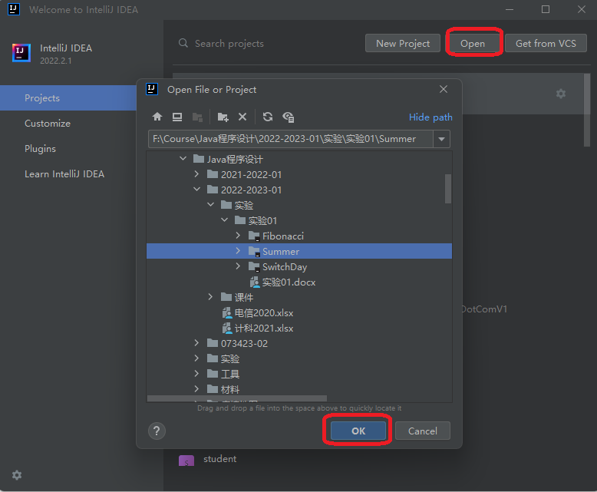

1. 使用for循环计算1+2+3+4+…+100。
2. 在**Demo.java**中完成以上实验：

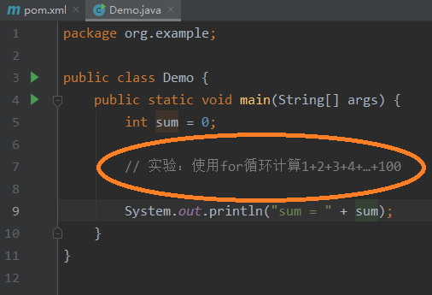

1. 在前面的基础上，使用while循环计算1+3+5+…+99。

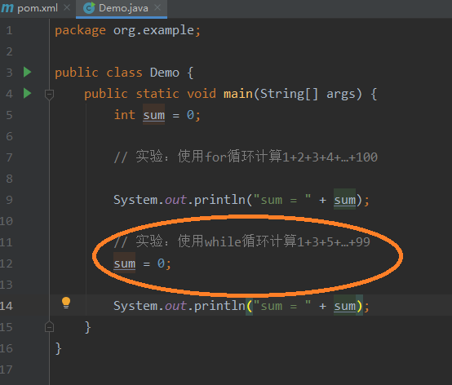

1. 使用IntelliJ IDEA打开**SwitchDay**项目。
2. 使用switch case语句，根据变量day的值，如果day = 1，输出“Monday”，如果day = 2，输出”Tuesday”；如果day = 3，输出”Wednesday”；如果day = 4，输出”Thursday”；如果day = 5，输出”Friday”；如果day =6,输出”Saturday”；如果day = 7，输出”Sunday”。
3. 在**Demo.java**文件中完成以上实验。

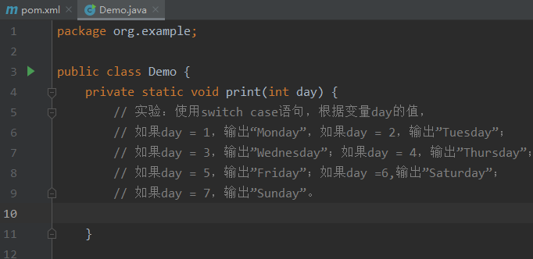

1. 用IntelliJ IDEA打开Fibonacci项目，该项目完成计算Fibonacci数列前n项的功能。
2. Fibonacci数列的计算公式为：
$$F(n)=\left\{\begin{matrix}1,n=1 \\ 1,n=2 \\ F\left(n-1\right)+F\left(n-2\right),n>2\end{matrix}\right.$$

3. 在**Fibonacci.java**中的**compute**方法中使用循环完成相应的实现。
4. 在**Fibonacci.java**中的**compute**方法中使用递归完成相应的实现。
5. 上网查询资料，了解关于Maven的知识。
6. 阅读教材第1章和第2章的内容。